



Carte d’information
À propos de l’équipe d’encadrement du groupe de travail
- Équipe d’encadrement :

Équipe d'encadrement (à titre indicatif)
Encadrant principal :  ................................ | Spécialité :  ................................
Co-encadrant 01 :  ................................ | Spécialité :  ................................
Co-encadrant 02:  ................................ | Spécialité :  ................................


- Équipe de projet :

Équipe de projet  (à titre indicatif) | Faculté | Spécialité
Étudiant 01:  ............................ | ................................ | ................................
Étudiant 02 :  ............................ | ................................ | ................................
Étudiant 03 : ............................ | ................................ | ................................

Contenu
Index

Table des matières
Premier axe : Présentation du projet ……………………………..………………… 1
1. L’idée de projet (la solution proposée)........................................ 2
2. Les Valeurs suggérées......................................................................................... 2
3. L’équipe.................................................................................................... 3
4. Les Objectifs duprojet..................................................................... 4
5. Le planningde réalisation du projet........................................... 4
Deuxième axe : Aspects innovants….............……………………………………. 5
1. La nature des innovations.............................................................. 6
2. Les domaines d'innovation............................................................ 6
Troisième axe: Analyse stratégique du marché.....................................7
1.Le segment du marché................................................................. 8
2. La mesure de l'intensité de la concurrence.................................... 8
3.La stratégie marketing................................................................... 9
Quatrième axe : Plan de production et organisation..............................10
1. Le processus de production..........................................................11
2. L’approvisionnement.................................................................................... 12
3.La main d'œuvre............................................................................. 12
4. Les principaux partenaires………………………………………………………… 12
Cinquième axe : Plan financier............................................................. 13
1. Les coûts et les charges...............................................................14
2. Le chiffre d'affaires...................................................................................... 14
3.Les comptes de résultatsescomptés.............................................. 14
4. Le plan de trésorerie………………………….…………........…………………… 14
Sixième axe : Prototype expérimental.................................................. 15

Introduction

Afin de permettre aux étudiants porteurs de projets innovants d’élaborer leur travail, et afin de faciliter la conception et la rédaction de leurs brevets et de leur permettre de passer de la simple idée à une invention intégrale complète avec des détails et des informations qui clarifient les aspects innovants du projet, son attractivité et l’intégrité de la séquence logique des idées, la commission nationale de coordination, de suivi de l’innovation et des incubateurs universitairesélabore ce document qui sert de guide à l’étudiant pour rédiger son mémoire conformément au dispositif de l’arrêté ministériel n° 1275 Diplôme – Startup.
Les présentations et explications nécessaires du guide sont illustrées à travers un exemple très simple afin de faciliter la compréhension des différentes étapes. Cet exemple est lié à un projet de production de jus naturel à partir de fruits qui n’ont pas été soumis à des pesticides ou à des engrais chimiques.


À l’intérieur de ce cadre se trouve un exemple
Simple qui permet d’améliorer la compréhension
Tout ce qui est répertorié


du projet
Présentation du projet
Le premier axe
Premier axe
Présentation du projet
- L’idée de projet (solution proposée)
Décrire ici le projet en quelques lignes, en abordant :
- Le domaine d’activité (services, industriel, applications modernes, agricole, commercial...)
- Comment l’idée a-t-elle germé et comment s’est-elle développée ?
- Qu’est-ce que tu vas faire ?
- Comment cela se passerait-il ?
- Qui accomplira cela ?
- Où sera-t-il accompli ?
Dans l’exemple, le domaine d’activité est l’industrie alimentaire
(Complément alimentaire naturel à base de plantes médicinales)

- L’idée du projet a commencé à travers une étude qui a révélé que chaque personne boit environ 23 litres de jus par an. 2 personnes sur 3 préfèrent consommer du jus naturel, et2personnes sur 10 acceptent d’acheter le complément alimentaire pour préserver leur santé. Ces données indiquent qu’il faut produire le jus naturel à effet de complément alimentaire.
- Cela se fait par la construction d’une unité de production basée sur les dernières technologies du domaine, et en s’appuyant sur des matières premières (plantes médicinalesclassées).
- Le lieu d’implantation est sélectionné pour sa proximité avec des sources de plantes médicinales montagneuses, naturelles et sans produits chimiques.

- Les valeurs proposées :
Les valeurs proposées ou livrées aux clients peuvent être identifiées conformément aux éléments suivants :
- La modernité : Répondre à des besoins entièrement nouveaux pour lesquels il n’existait pas d’offres similaires auparavant.
- La performance :La performance du produit ou du service doit être supérieure ou égale aux attentes du client.
2
- La flexibilité : c’est la capacité d’apporter des modifications pour adapter les produits et services créés aux attentes des clients.
- Accomplissement de tâches : Aider le client à accomplir des tâches spécifiques.
- La conception :rendre les conceptions conformes aux attentes et au contexte du client.
- Réduire les coûts :réduire les coûts de production, afin de réduire les prix de ventes.
- Réduction des risques :réduire l’exposition aux risque et sécuriser les clients.
- Accessibilité : mettre les produits à la disposition des clients qui n’y avaient pas accès auparavant.
- Facilité d’utilisation :permettre plus de commodité, en rendant les produits plus faciles et plus simples à utiliser.

Dans l’exemple, les valeurs proposées peuvent être les suivantes :
- Il s’agit d’un complément alimentairenaturel et sain produit à base de plantes médicinaleslocales.
- Réduction des coûts de productionen s’appuyant sur une technologie de pointe.
- Valorisation des déchets (pelures de fruits) dans l'industrie de l'alimentation animale.

- Équipe de travail :
Il s’agit là, de présenter l’équipe qui travaille sur le projet en :
- Donnant les noms des membres, tout en précisant leurs compétences, leurs qualifications et les formations qu’ils ont suivies.
- Décrivant l’organisation du travail (répartition des tâches et des responsabilités : qui fait quoi ?).
- Présentant les modes d’interaction et de communication entre les membres de l’équipe.

L’équipe du projet est composée des membres suivants :
- Étudiant 01 : a suivi des formations dans le domaine de ...................
- Étudiant 02 : a suivi des formations dans le domaine de .............. . .
- Le rôle de l’étudiant 01 est de diriger le projet, les études de marché et le marketing………

3
- Objectifsdu projet:

Dans cette partie, vous devez définir les objectifs commerciaux du projet et estimer la part de marché cible à court, moyen et long terme.

Notre objectif est de devenir le premier producteur de jus naturel en Algérie au cours des cinq premières années
Et d’atteindre une part de marché estimée à 35 pour cent (la part de marché est estimée en fonction de la capacité de production) de la production totale en Algérie de jus naturels

- Calendrier de réalisation du projet :
- Comment diviser l'objectif final du projet en tâches partielles.
- Déterminez le temps requis pour chaque tâche.
- Identifiez les résultats clés pour chaque tâche.
TRAVAUX
 |  |  | 1 | 2 | 3 | 4 | 5  Mois ou semaines | 6 | 7
1 |  | Études préalables : choix de l'implantation de l'unité de production, préparation des documents nécessaires | 
2 |  | Commande des équipements
3 |  | Construction d'un siège de production (usine)
... |  | Installation des équipements
n |  | Achat de matières premières
... |  | Réalisation du prototype


Aspects innovants
4
Deuxième axe : Aspects innovants
      - Nature des innovations :

La nature des innovations adoptées dans le projet doit être précisée selon les propositions données dans le schéma suivant :
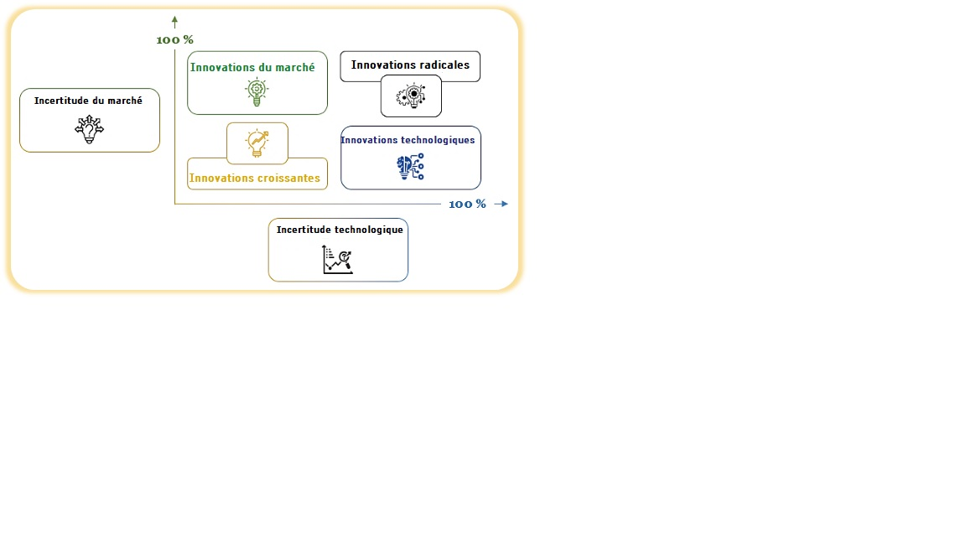
      - Domaines d’innovation :
Dans l’ensemble, l’innovation peut inclure les domaines suivants :
- Nouveaux processus (augmentation de la rentabilité en augmentant l’efficacité des opérations).

- Nouvelles fonctionnalités (offre des produits ou services améliorés).
- Nouveaux clients (offrir la gamme habituelle de produits ou de services pour les nouveaux segments de clientèle).
- Nouvelles offres (offre de produits innovants).
- Nouveaux modèles (modification du modèle d’affaires, adoption d’un nouveau « système » de création de valeur).

Les aspects innovants de l’exemple présenté sont : (à titre indicatif)
- C’est le premier projet en Algérie basé sur l'utilisation de la technologie xxx dans le processus de production.
- Valorisation des déchets et leur utilisation dans la production d'un autre produit.
- Cibler une nouvelle catégorie de consommateurs (qui choisit des jus préservant l’état de santé)

6

Analyse stratégique du marché
Troisième axe :

Troisième axe
Analyse stratégique du marché
            - Le segment du marché
- Le marché potentiel : C'est le groupe d'individus ou d'institutions qui demandent ou sont susceptibles de demander nos produits ou services pour satisfaire leurs besoins. (Qui achète nos produits ? Qui et qu'est-ce qui les a motivés à le faire ? Où sont-ils situés ? Combien sont-ils ?).
- Le marché cible (le segment) : Il représente le groupe d'individus ou d'institutions à qui nous proposons ou offrons nos produits.
- Expliquez pourquoi avons- nouschoisi ce marché cible.
- Déterminer la possibilité de conclure des contrats d'achat avec certains clients importants.
Marché potentiel : C'est toute personne qui souhaite consommer du jus naturel (elle n'a aucune raison de ne pas exprimer le besoin de le consommer).
Marché cible : Nous cherchons à fournir des jus naturels aux athlètes et aux personnes qui suivent un régime alimentaire précis.
Ce segment a été choisi en raison de leur prédisposition à opter pour la consommation de ce type de jus

            - Mesure de l'intensité de la concurrence
- Déterminez qui sont nos concurrents directs et indirects
- Déterminer leur nombre et leurs parts de marché
- Identifier leurs forces et leurs faiblesses
Les concurrents les plus importants sur le marché algérien, produisent, pour la plupart, des jus avec conservateurs, et ils sont classés selon leur part de marché comme suit : Jus Ngaous - Jus Rami - Jus Afro....
. Parmi leurs atouts, citons leur ancienneté sur le marché algérien et la force de leur marque.
. Parmi leurs faiblesses, on peut citer la qualité des produits, ainsi que leur recours aux produits chimiques.

      - La stratégie marketing
C'est l'ensemble des techniquesutilisées afin de sensibiliser les clients potentiels à acheter nos produits.
- Nous devons planifier une stratégie efficace qui tient compte de nos moyens financiers.
- Nous devons nous assurer d'équilibrer le mix marketing de l'organisation pour le succès de la stratégie marketing

Dans la commercialisation de nos produits, nous nous appuyons sur une stratégie de commercialisation à des prix compétitifs grâce à notre contrôle de la réduction des coûts, avec l’utilisation d'une technologie de pointe, en plus de notre recours à une application numérique pour distribuer les produits et gérer les commandes.
L’application permet d’enregistrer les doléances et les réclamations des clients afin de pouvoir y répondre rapidement.


Plan de production et d’organisation

Quatrième axe :

Quatrième axe :
Plan de production et d’organisation
      - Le Processus de production
Le processus de production passe par plusieurs étapes qui doivent être rédigées de manière à permettre de mieux comprendre le procédé de production et de mettre en relief la qualité du produit réalisé.
- Achat de matières premières
- Fabrication
- Conditionnement du produit
- Emballage
Nous pouvons utiliser un schéma qui explique les étapes du processus de production :
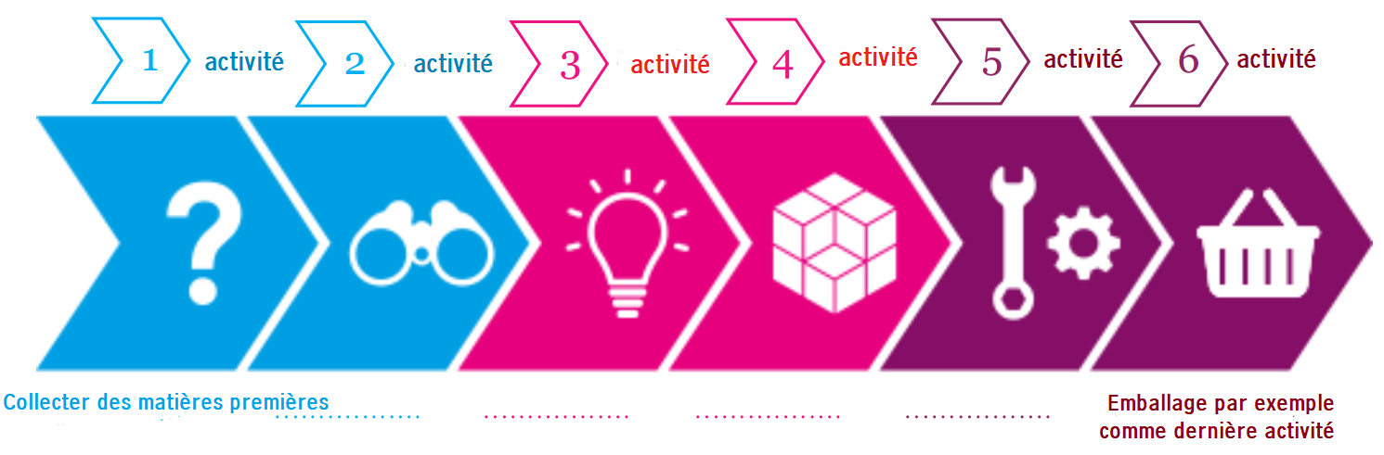
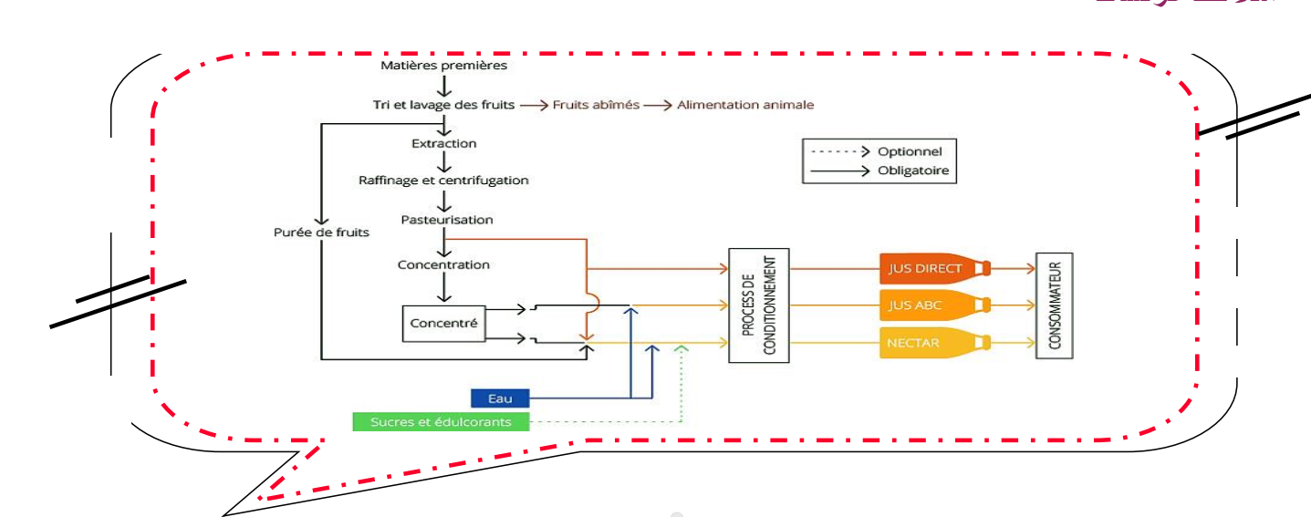
Remarque :

Pour les autres domaines (services, plateformes numériques, applications), il convient aussi de préciser les étapes qui permettent de fournir le service, avec précision.

2. L’Approvisionnement
- Déterminer la politique d'achat (matières premières - matériaux etfournitures - équipements)
- Déterminer les fournisseurs les plus importants

- Déterminer la politique de paiement et les délais de réception

Dans le processus d'achat, nous traitons directement avec les propriétaires agricoles (fournisseurs), ce qui est un avantage concurrentiel pour notre projet

3.La main d'œuvre
- Déterminer le nombre de postes que le projet peut créer
- Déterminez la nature et le type de main-d'œuvre dont nous avons besoin et leurs emplacements
- Déterminer la possibilité de recourir à la manutention
Notre projet crée environ 50 emplois directs et près de 100 emplois indirects.
Notre projet ne nécessite pas de spécialisations précises sauf pour les ingénieurs et techniciens travaillant sur deséquipements de pointe (03 ingénieurs et 06techniciens).

4. Les Principaux partenaires
Il s’agit là de déterminer les acteurs qui peuvent aider à la réalisation du projet et apporter le complément par l'accompagnement et l'intégration (fournisseurs, collectivités, laboratoires, banques, incubateurs,.....).
Les partenariats les plus importants dans notre cas sont les fournisseurs, au regard de l’importance de leurs prestations pour la réussite du projet.Les incubateurs universitaires aussi fournissent une aide précieuse aux projets.Sans oublier le poids des structures de financement...


Cinquième axe :

Plan financier

Cinquième axe :
Plan financier
1.Les Coûts et charges
- Tous les coûts du projet et les investissements requis devraient être déterminés avec précision : (Les éléments budgétaires peuvent être utilisés également).
- Modes et sources d'obtention de financement.
- Comment obtenir un remboursement (tableau des paiements).
- Le Chiffre d'affaires
- Le chiffre d'affaires est le total des ventes de produits et services résultant des activités réalisées.
- Il est nécessaire de présenter les deux scénarios possibles du chiffre d'affaires attendu (le scénario optimiste et le scénario pessimiste).
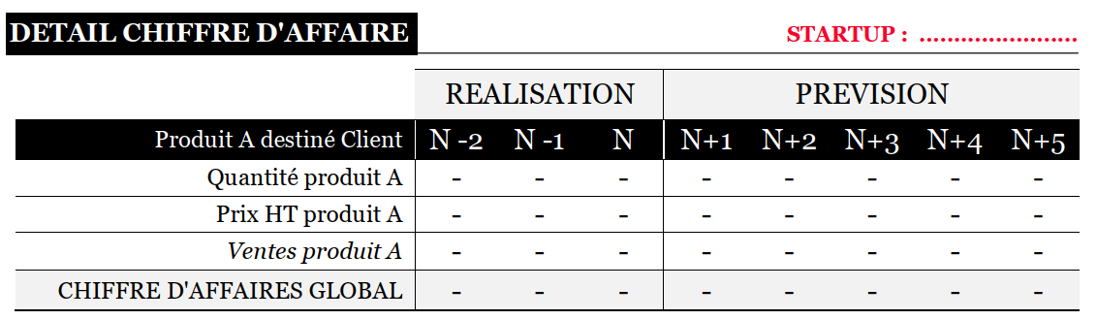

3.Les Comptes de résultatsescomptés
- Il s'agit d'un tableau financier qui résume le total des ventes et des charges au cours d'une année, et se termine par un solde positif (bénéfice) ou négatif (perte) au cours d'une période appelée l'année comptable.
- Calcul du besoin en fonds de roulement (BFR), qui permet d'équilibrer les besoins financiers et les rendements financiers tout au long du cycle d'exploitation (stocks, dettes d'emprunt, dettes fournisseurs, clients ...)
4. Le Plan de trésorerie
- C'est un document qui permet d'identifier toutes les recettes et toutes les dépenses prévues au cours de la première année d'activité de l'établissement.
- Les revenus et les dépenses sont calculés chaque mois pour toute l'année.

Sixième Axe :
Prototype expérimental


Sixième thème :Prototype expérimental

Sixième axe
Prototype expérimental

Le prototype expérimental est la version initiale d'un produit ou d'un service ; elle sert de base pour développer la version définitive du produit ou du service qui serait officiellement mise sur le marché.
- Les porteurs du projet présentent un prototype tangible (à soumettre au jury), comme il peut présenter une vidéo ou encore un ensemble de prises de vues (photos).
- Ils peuvent également fournir l’explication des étapes suivies pour réaliser le prototype.
- Les porteurs de projets d'applications et de plateformes numériques peuvent présenter un prototype en version numérique.




Liste des annexes

Annexe 1
Budget de STURTUP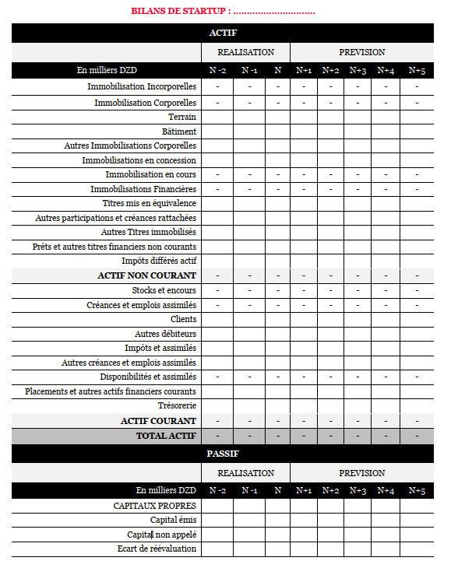

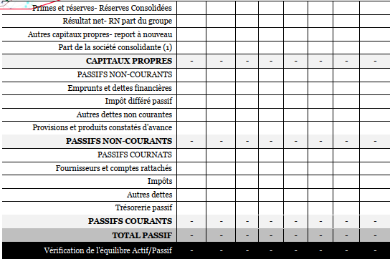

Annexe 2
Comptes de résultatsescomptés
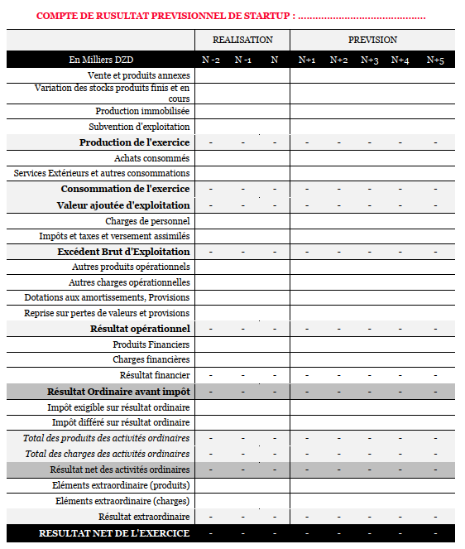
Annexe 3
Comptes du Trésor
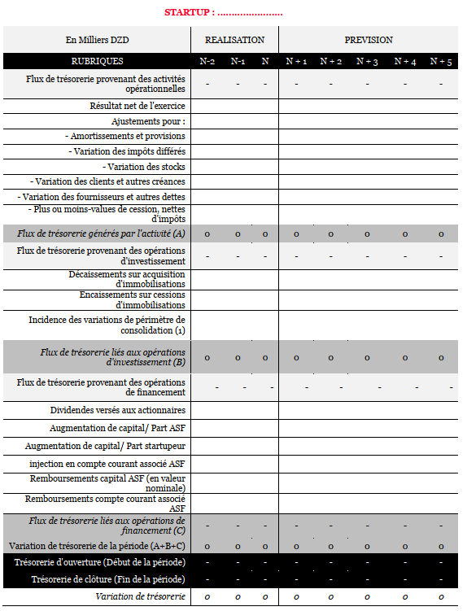

Annexe 4
Modèle d'affaires
Que fais-tu ?
